A homilia com Padre Beozzo: Assunção de Maria – “Bendita es tu entre as mulheres e bendito é o fruto do teu ventre” Lc 1, 42.

18/08/2023

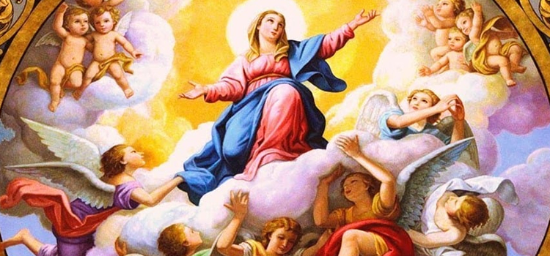

Neste domingo, festejamos no Ocidente a Assunção de Maria, celebrada no dia 15 de agosto. No Oriente, venera-se a “Dormição” de Maria. É invocada também como Nossa Senhora da Glória. Até 1930, quando Nossa Senhora Aparecida tornou-se a padroeira do Brasil, foi junto com São Pedro de Alcântara, nossa padroeira. Ao ouvir do anjo a notícia de que sua prima Isabel ficara grávida, na sua velhice, “pois para Deus, nada é impossível” (Lc , 1, 37), Maria partiu “apressadamente” para um povoado nas montanhas da Judeia. Jovem, grávida de Jesus, parte para acudir Isabel, já idosa, e que espera João Batista.
Não a detém a longa jornada a pé, provavelmente de seis dias, para vencer os 190 quilômetros por caminhos tortuosos de subida da planície na Galileia para as montanhas da Judeia, onde fica a aldeia de Ain Karim, segundo a tradição a terra de Zacarias e Isabel. Permanece, não por uma semana, mas por três meses acudindo sua prima, marinheira de primeira viagem, como ela, na inesperada aventura da gravidez, até a chegada de João Batista. É recebida com a exclamação: “Bendita es tu entre as mulheres e bendito é o fruto do teu ventre” (1, 42). Junto com a saudação do anjo, “Alegra-te cheia de graça, o Senhor é contigo” (1, 28), vem compor a primeira parte da oração da Ave Maria. Maria responde com um cântico de alegria e de louvor a Deus, que “olhou para a pequenez” dessa humilde e pobre adolescente da Galileia e que “derruba os poderosos de seus tronos e exalta os humildes, que enche de bens os famintos e despede os ricos sem nada” (1, 47-53). Isabel e Maria participam da dor de tantas mães que perdem precocemente seus filhos pela violência dos poderosos, à de Herodes que manda cortar a cabeça do Batista e à de Pilatos que entrega Jesus para ser crucificado, sem ter cometido crime algum. Essa festa é para recordar que todos os corpos humilhados, maltratados e crucificados de ontem e de hoje, em particular das mulheres, vítimas constantes de violência e morte, estão destinados como o de Jesus à ressurreição e à vida e que Maria nos precede neste caminho e já está junto de Deus, gloriosa, de corpo e alma. Ela, que no seu sim acolheu, quase que em nome da humanidade toda, a Deus que se fez humano e armou sua tenda no meio de nós, precede e arrasta também a humanidade toda no caminho de teimosa esperança em direção à prometida e feliz ressureição dos corpos, como confessamos no credo: “cremos na ressurreição da carne e na vida eterna”.
Vídeo: https://www.youtube.com/watch?v=nZOALLwhnvE

